**触发事件并切换可视性**

在以下步骤中，我们将使用 **Matinee 事件（Matinee Events）** 和 **可视性（Visibility）** 轨迹创建在倒计时结束后爆炸的岩石和破碎效果。

**创建项目**

在这部分中我们先设置项目。

1. 从 **Unreal Project Browser** 窗口中创建一个 **New Project**，然后使用 **Blueprint Third Person** 模板。

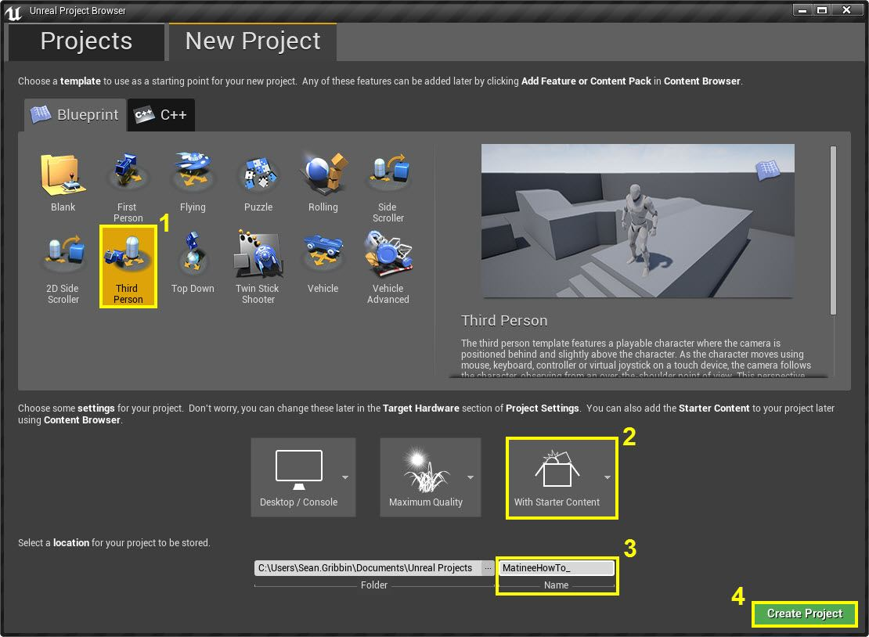

1. 启用 **Include starter content** 选项。
2. 为项目命名。
3. 上述步骤设置完成后，点击 **Create Project** 创建新项目。

**添加 Matinee Actor 和道具**

在这步中，我们将添加用于此场景的 **Matinee Actor** 和资源。

1. 在 **工具栏** 菜单中选择 **Matinee** 并点击 **Add Matinee** 按钮。

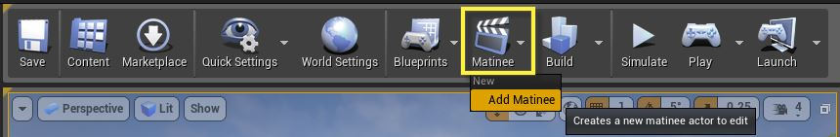

1. 如出现 Matinee 撤销警告提示，**点击** **继续** 按钮。

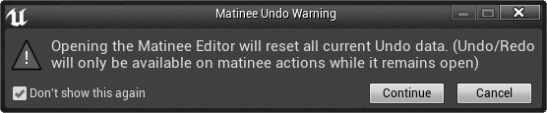

1. **Matinee Editor** 窗口将打开。

[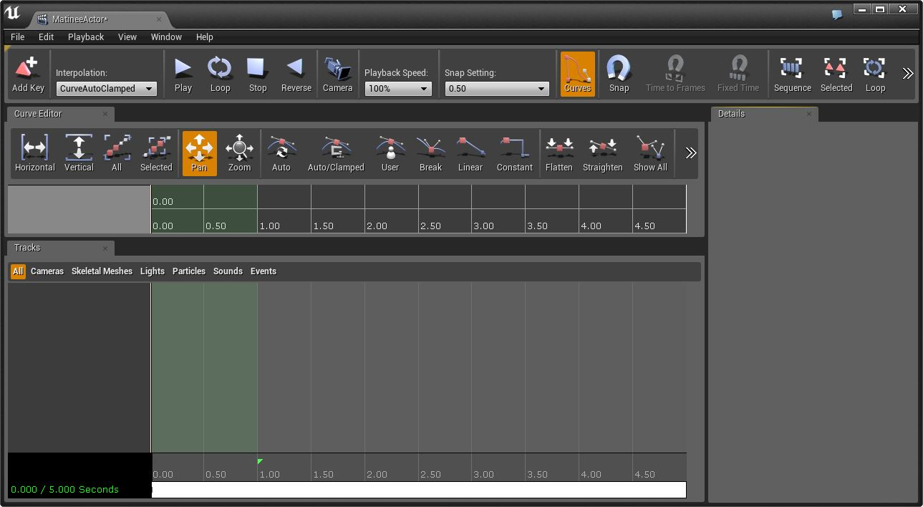](http://api.unrealengine.com/latest/images/Engine/Matinee/HowTo/MHT_1/MHT1_MatineeOpen.png)

*点击查看全图。*

1. 最小化 Matinee，在 **Content Browser** 的 **Game/Props** 文件夹中，**右键单击** **SM\_Rock** 并选择 **Create Destructible Mesh**。

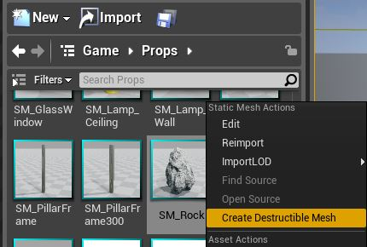

1. **Destructible Mesh** 窗口将打开，点击工具栏中的 **Fracture Mesh** 按钮。

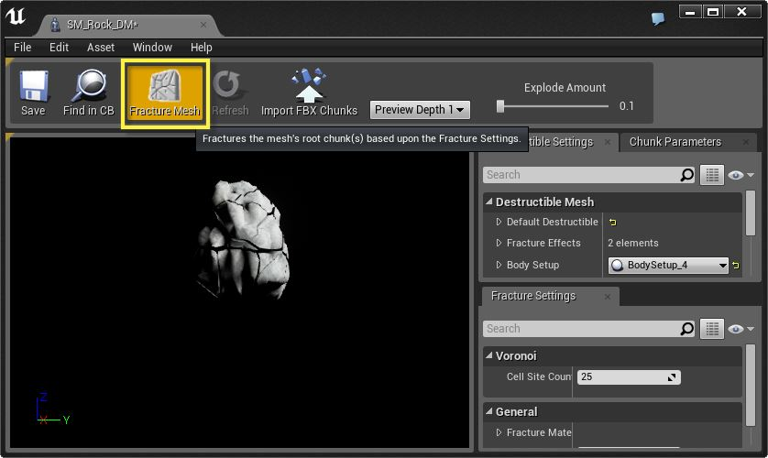

1. 在 **Destructible Settings** 中，打开 **Fracture Effects** 和 **0**，然后在 **Particle System** 下点击下拉菜单选择 **P\_Explosion**。

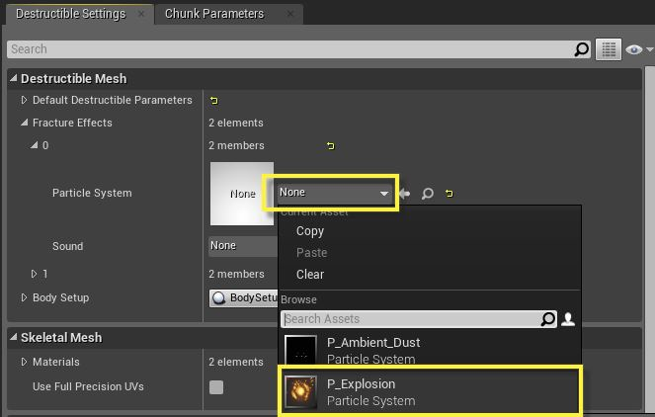

1. 在相同部分点击 **Sound** 下拉菜单并选择 **Explosion01** 资源。

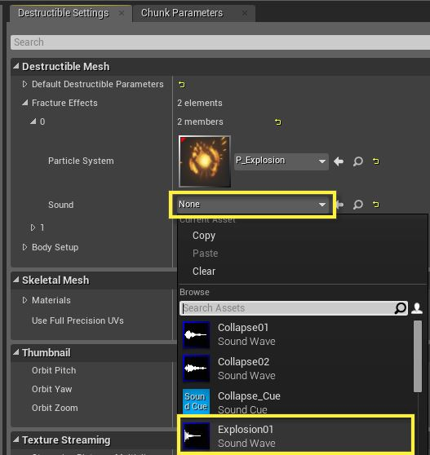

1. 从工具栏点击 **Save** 按钮然后关闭窗口。
2. 在 **Content Browser** 中，将 **SM\_Rock\_DM** 拖入关卡。

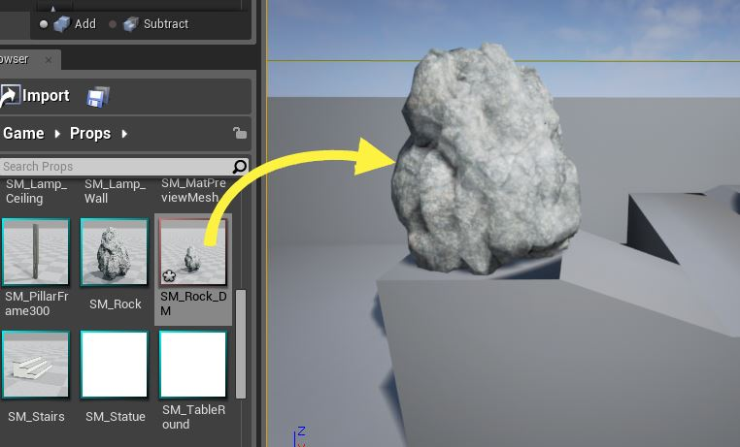

1. 在 **Content Browser** 的 **Game/Particles** 文件夹中，将 **P\_Fire** 效果拖放进关卡里的岩石中。

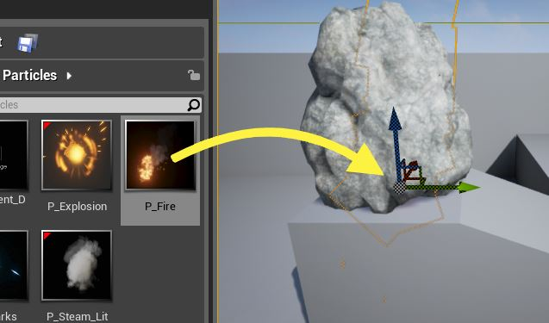

1. 在 **P\_Fire** 的 **Details** 面板中，向下滚动，找到 **Activation** 部分并 **取消勾选 Auto Activate**。

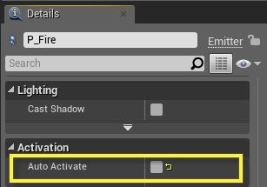

*此操作将使资源处于关卡内但不会启动，直到我们通过****Matinee****发出指令。*

1. 选择 **TextRenderActor** 文本并将其移至下图所示的小方块处（按 **E** 键进入旋转模式使其朝前）。

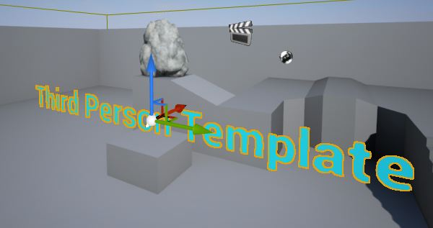

1. 在 TextRenderActor **Details** 面板中的 **Text** 部分下，将文本框中的文本替换为 **3**。

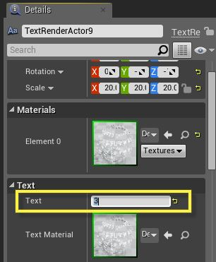

*它将作为引发爆炸的倒数计时器。*

1. 在 **Details** 面板中，记录 **Transform** 下的文本 **Location** 数值，稍后将会用到。

MHT8_TextLocation.png

1. 在关卡视口中选中文本，按下 **Control+W** 复制 **Text Render** Actor。
2. 在新 Text Render Actor 的 **Details** 面板中，将 **Location** 数值设为和其他的 Text Render Actor 相同，将 **Text** 设为 **2**。

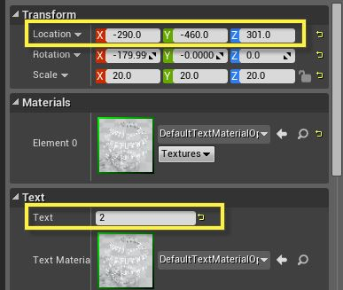

1. **重复以上两个步骤** 创建另一个 Text Render Actor。在和其他相同的位置进行设置，将文本设为 **1**。
2. 为 Details 面板中 **Rendering** 下每个 Text Render Actors 勾选 **Actor Hidden In Game**。

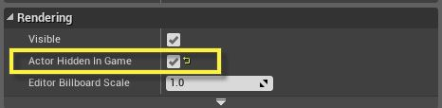

*我们将通过 Matinee 控制 Actors 的可视性以及其默认隐藏的属性。*

**向 Matinee 添加资源并设置轨迹**

在这步中，我们将把所有资源添加到 **Matinee**，并定义用于驱动序列的轨迹。

1. 在 **World Outliner** 或视口中 **选择** Matinee，然后在 Details 面板中选择 **Open Matinee**，打开后将其最小化。
2. **选择** 视口中的石块，然后返回 Matinee 的 **Tracks 窗口**，**单击右键** 并选择 **Add New Empty Group**。

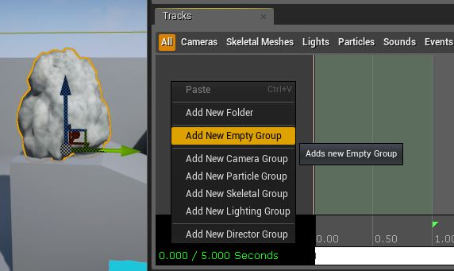

*在弹出菜单中为新群组命名，在此例中我们将其简单命名为****Rock****。*

1. 在群组上 **单击右键**，从快捷菜单中选择 **Add New Event Track**。

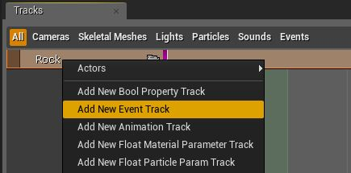

1. 选中事件轨迹，将 **时间条** 移至 **4.00** 处，按下 **Enter** 键添加一个关键帧，然后将事件命名为 **Explode**。

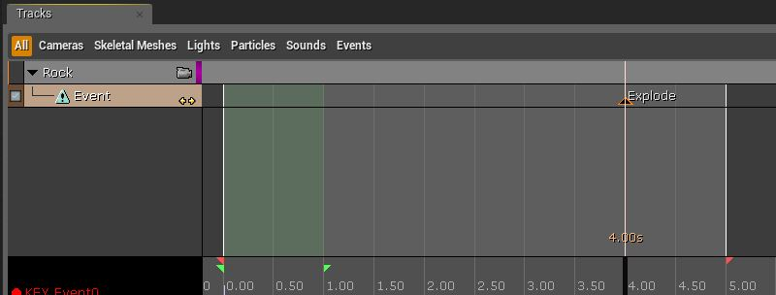

1. 在 **5.00** 处的红色结束标记上 **单击右键** 并选择 **Move To Longest Track Endpoint**，将序列缩短至 **4.00**。

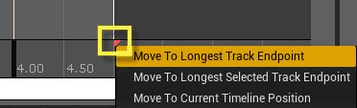

1. 最小化 Matinee 并选择在 World Outliner 中设为 **3** 的 **Text Render** Actor。
2. 返回 Matinee 的 Tracks 窗口，**单击右键** 并选择 **Add New Empty Group**，将群组赋予 **Text-3** 之类的命名。

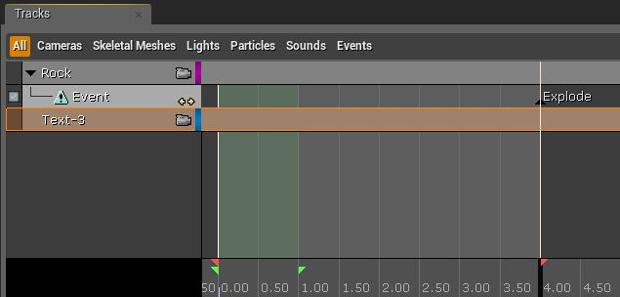

1. 在群组上 **单击右键** 并选择 **Add New Visibility Track**。

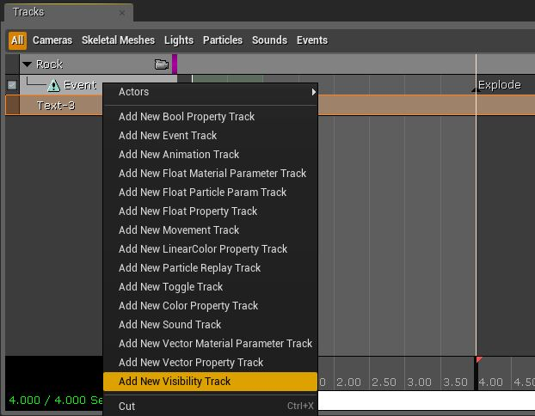

1. **重复以上两步** 创建两个新群组（**Text-2** 和 **Text-1**），使两者均拥有 **可视性** 轨迹。

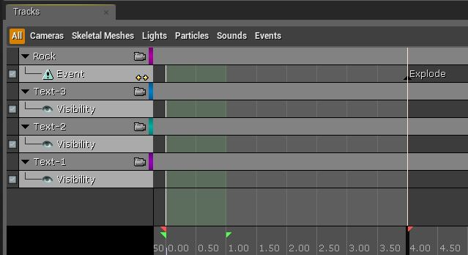

1. 点击 **Track-3** 的可视性轨迹，将时间条移至 **1.00** 处并按下 **Enter** 键，然后从弹出菜单中选择 Show 添加一个关键帧。

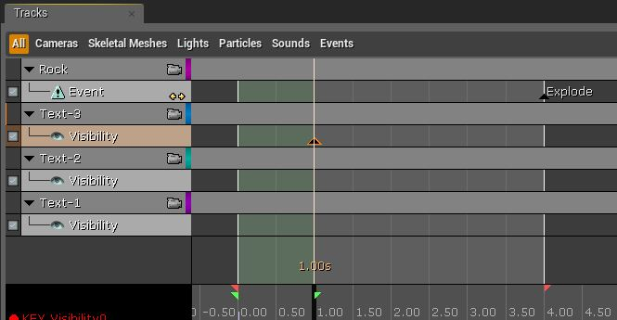

1. 将时间条移至 **2.00** 处并按下 **Enter** 键，然后从弹出菜单中选择 **Hide**。

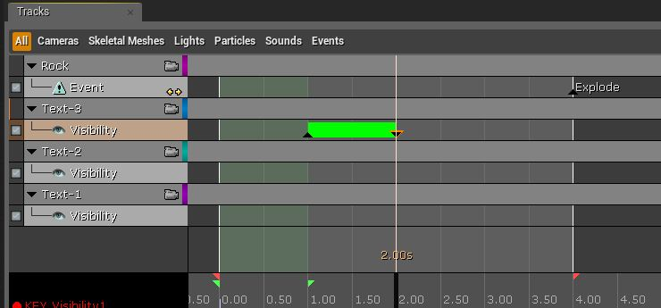

***1.00****和****2.00****之间将创建一个条，表明 text****3****将显示 1 秒钟。*

1. 重复之前两步展示/隐藏 **2.00** 至 **3.00** 的文本 **2**，以及 **3.00** 至 **4.00** 的文本 **1**，然后关闭 Matinee。

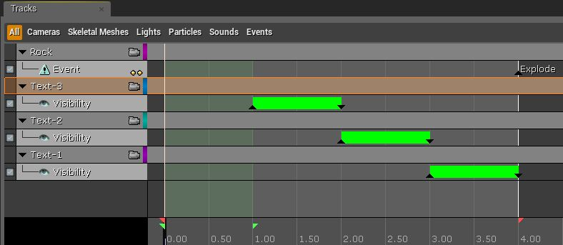

**在蓝图中使用 Matinee Actor**

在这步中，**爆炸** 事件在 **Matinee** 序列中被调用时将触发事件，**Matinee** 结束后开启粒子效果。

1. 在关卡视口或 World Outliner 中选择 **MatineeActor**，然后在主工具栏点击 **Blueprints** 按钮并选择 **Open Level Blueprint**。

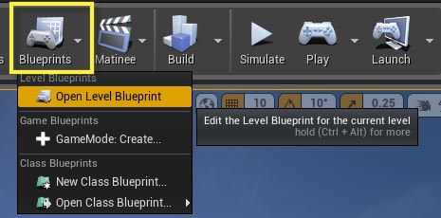

1. 在图表窗口中 **单击右键** 并选择 **Add MatineeController** 选项。

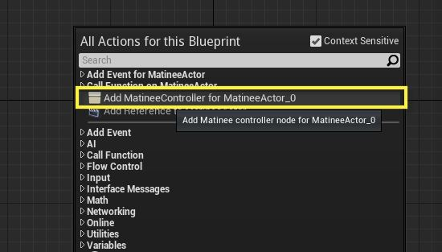

1. 最小化 **关卡蓝图** 并选择关卡中的石块，然后返回关卡蓝图，在图表中 **单击右键** 并选择 **Add Reference to SM\_Rock\_DM**。

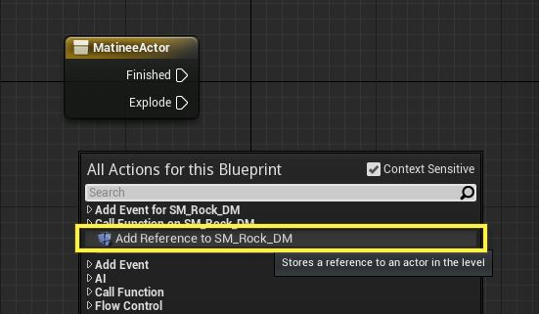

1. 再次最小化关卡蓝图并选择 **P\_Fire** 资源，然后返回关卡蓝图，**单击右键** 并选择 **Add Reference to P\_Fire**。

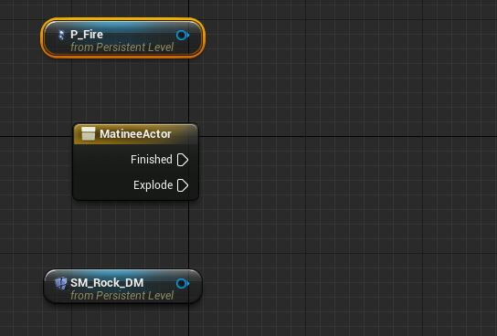

1. 左键单击并拖动 **SM\_Rock\_DM** 节点的输出引脚，在出现的窗口中输入文本 **Apply**，然后点击 **Apply Radius Damage**。

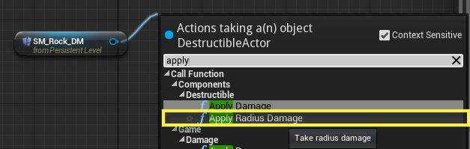

1. 左键单击并拖动 **MatineeActor** 的 **Explode** 输出引脚，将其连接至 Apply Radius Damage 节点的输入引脚，然后将各自的 float 值设为 **12000**。

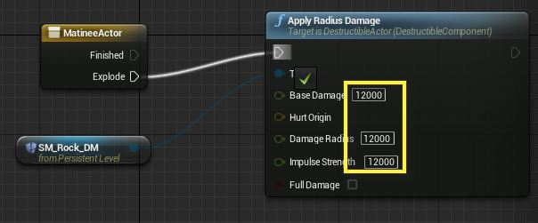

1. 左键单击并拖动 **SM\_Rock\_DM** 节点的输出引脚，在出现的窗口中输入文本 **Location**，然后选择 **Get Actor Location**。

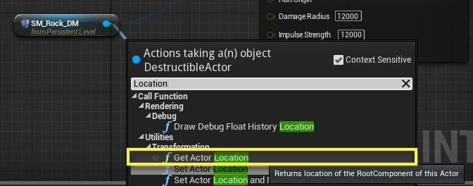

1. 左键单击并拖动 Get Actor Location 节点的输出引脚，将其和 Apply Radius Damage 节点的 **Hurt Origin** 输入引脚连接起来。

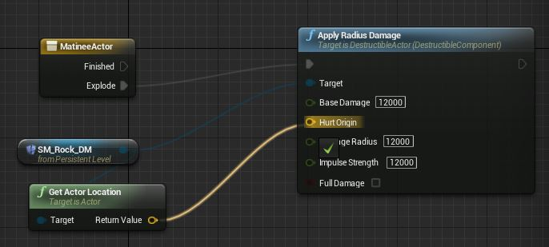

1. 左键单击并拖动 **P\_Fire** 节点的输出引脚，在出现的窗口中输入文本 Activate，然后选择 **Activate** 选项。

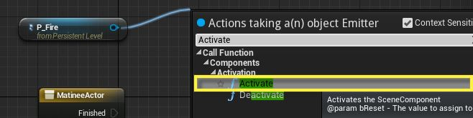

1. 左键单击并拖动 **MatineeActor** 的 **Finished** 输出引脚，将其和 Activate 节点的输入引脚连接起来。

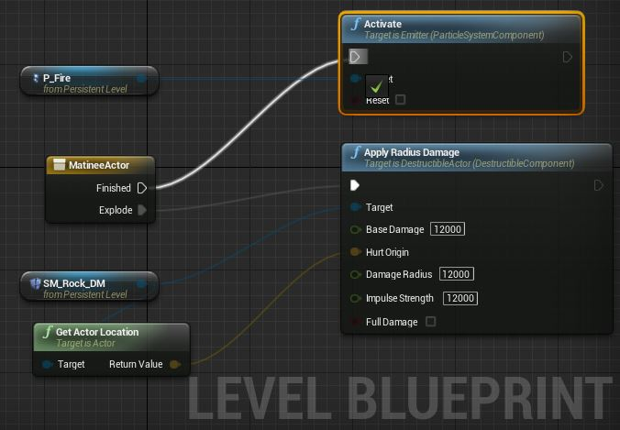

1. 点击工具栏上的 **Compile** 按钮并关闭关卡蓝图。

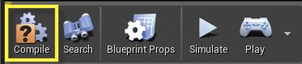

1. 在 World Outliner 中点击 **MatineeActor**，然后在 Details 面板中点击 **Play on Level Load** 选项。

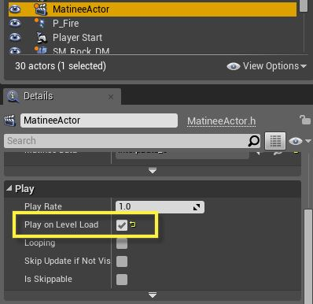

1. 在主工具栏中点击 **Play** 按钮即可在编辑器中进行游戏。

*可以在场景中看到倒计时开始，石块爆炸，出现粒子效果和音效，之后石块位置上将出现火焰。*